**Lógica de Programação**

**Lista de atividades de fixação**

**Estruturas de condição: escolha-caso**

**Atividade: Desenvolvimento técnico em programação**

**Tema: Fundamentos em lógica de programação**

**Indicadores associados**

**3 - Codifica programas computacionais utilizando lógica de programação e respeitando boas práticas de programação.**

**5 - Desenvolver capacidades linguísticas de modo a saber usar adequadamente a linguagem oral e escrita em diferentes situações e contextos.**

**6 - Conhecer o caráter do conhecimento científico aplicando a metodologia científica e utilizando redação acadêmica na realização da pesquisa, na escolha de métodos, técnicas e instrumentos de pesquisa.**

**8 - Utilizar estruturas de dados definindo-as e aplicando-as adequadamente nos programas.**

**ATENÇÃO:** ESTA LISTA DEVE SER FEITA APENAS COM A SOLICITAÇÃO DE UM ORIENTADOR

**OBJETOS DE SOLUÇÃO**

1. Professor **“Ludovico Volpato”**, físico renomado,necessita trabalhar cálculo de área de elementos diferentes e nos solicita uma solução que faça com que o usuário escolha uma das opções de cálculo de área de acordo com as opções a seguir. O programa deve solicitar os valores necessários para o cálculo escolhido, e fornecer o respectivo resultado, exibindo-o em um formato próximo à própria fórmula usada. As opções do programa, e seus respectivos cálculos, devem ser:
   1. Área do Retângulo = base * altura
   2. Área do Triângulo = base * altura/2
   3. Área do Círculo = 2*pi*raio*raio
   4. Área do Quadrado = lado * lado
   5. Área do Trapézio = (ladomaior+ladomenor) * altura/2
2. Desenvolva um algoritmo que solicite ao usuário um mês pelo seu número e informe quantos dias ele tem (caso o mês seja Fevereiro, informe “Este mês tem 28 dias em anos comuns e 29 em anos bissextos.”).
3. Um fã de esportes nos solicitou um programa que informe como são organizadas as divisões da NFL, liga de futebol americano dos EUA. Para isso, ele pede que o usuário informe a conferência que se deseja ver (AFC ou NFC), e depois informe qual divisão dessa conferência ele deseja ver (as 4 divisões, de nomes iguais em ambas conferências, são East, North, South e West). Com essas duas informações, o programa deve exibir os 4 times pertencentes a essa divisão. A imagem a seguir mostra as 8 divisões (à esquerda as 4 da AFC e à direita as 4 da NFC) e quais são os 4 times que pertencem a cada uma delas. Você pode informar apenas os nomes em negrito, já é suficiente de acordo com nosso solicitante.

[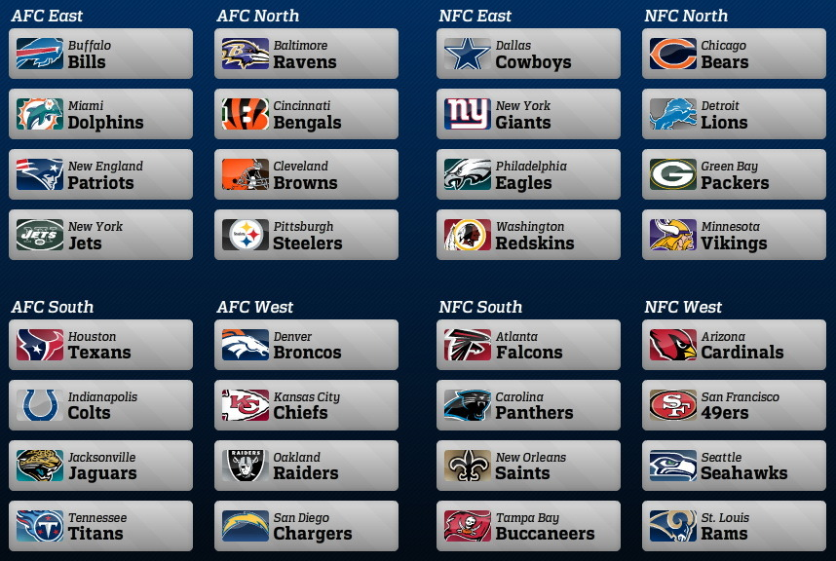](https://theempowermag.com/sports/super-bowl-50-any-one/attachment/nfl-divisions-www-seagawk-com/)